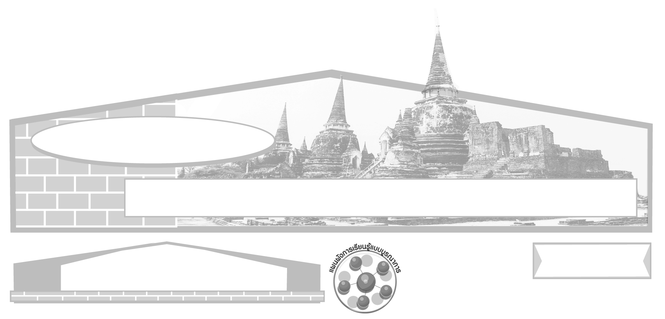
สาระ : ประวัติศาสตร์

หน่วยการเรียนรู้ที่ 1 การศึกษาเรื่องราวทางประวัติศาสตร์

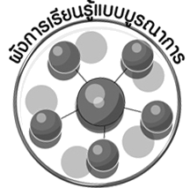
เวลา 11 ชั่วโมง
เวลา 11 ชั่วโมง
ผังการเรียนรู้แบบบูรณาการ

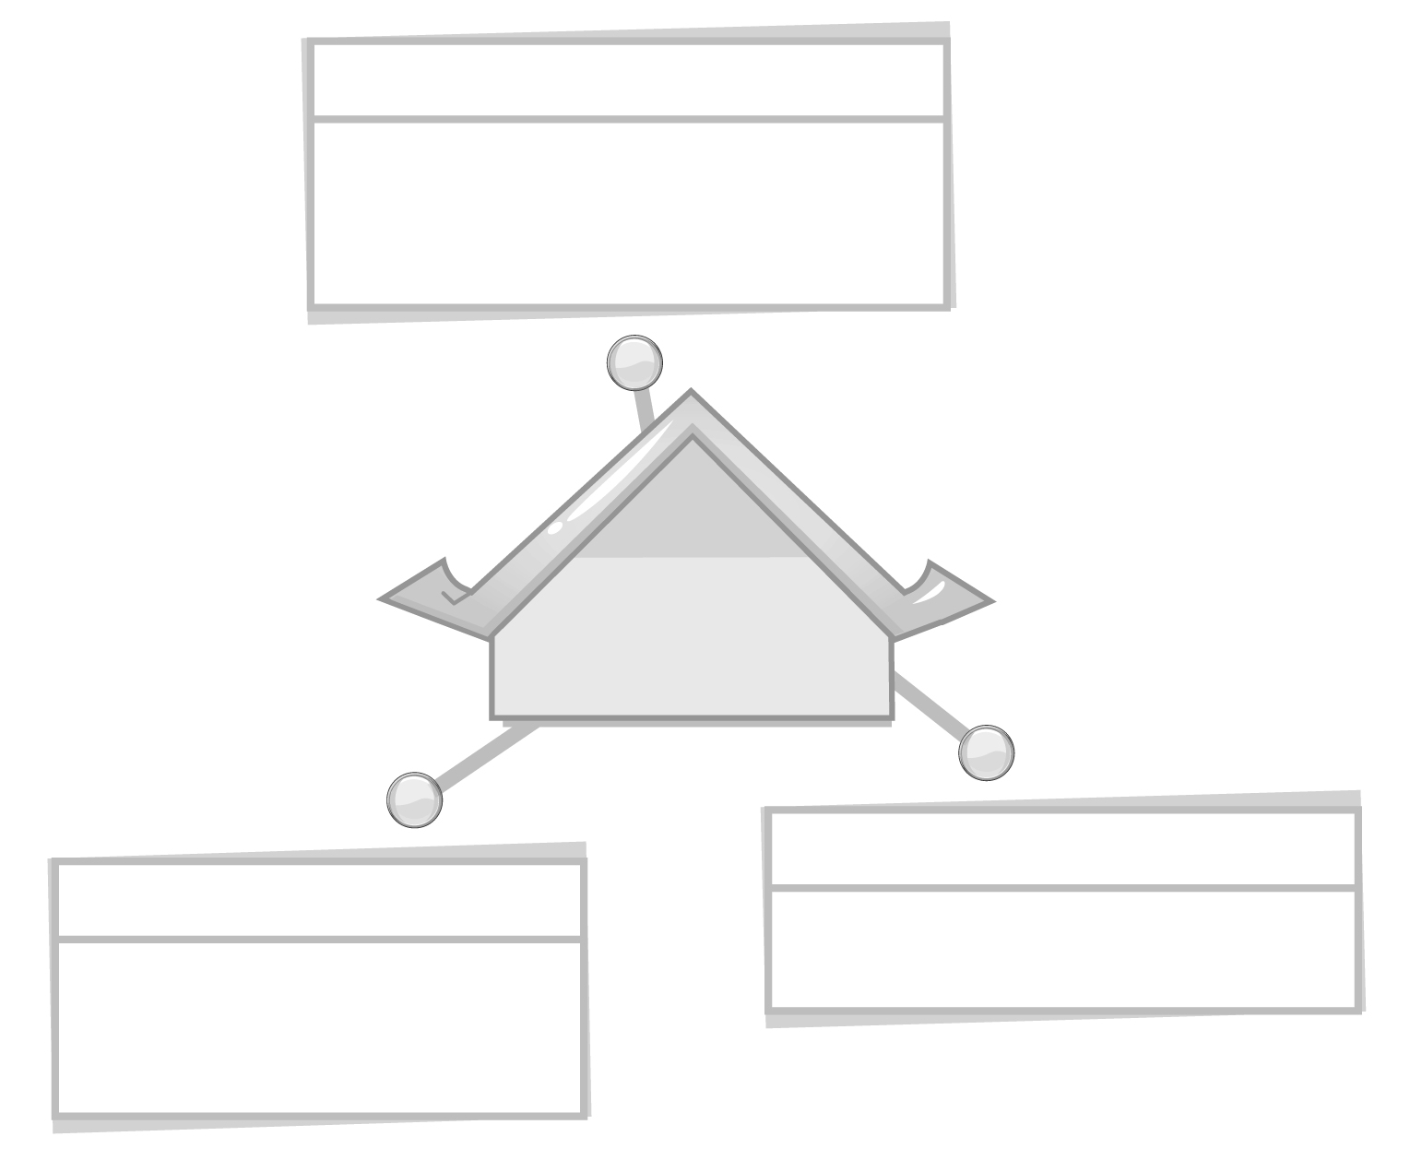
ภาษาไทย

การสนทนาแสดงความคิดเห็น
การอภิปรายหน้าชั้นเรียน


การศึกษาเรื่องราว
ทางประวัติศาสตร์

การงานอาชีพและเทคโนโลยี
วิทยาศาสตร์
การทำกิจกรรมกลุ่ม
การศึกษาวิเคราะห์เหตุการณ์
ทางประวัติศาสตร์

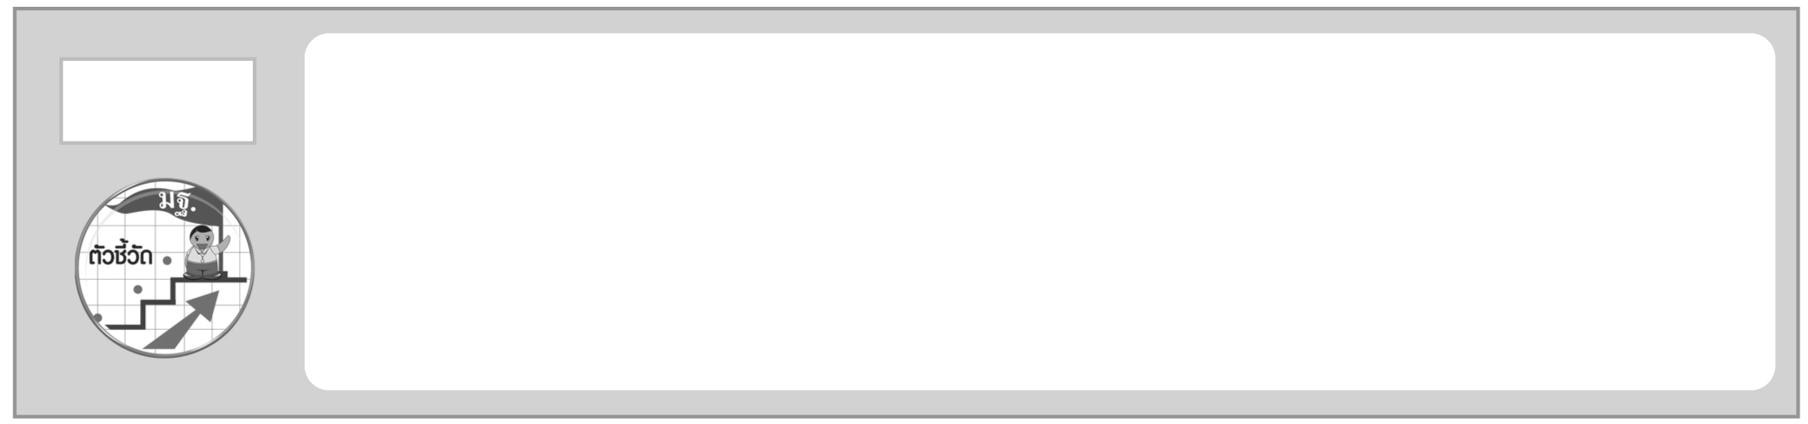
1. อธิบายความสำคัญของวิธีการทางประวัติศาสตร์ในการศึกษาเรื่องราวทาง
ประวัติศาสตร์อย่างง่าย ๆ (ส 4.1 ป.6/1)
2. นำเสนอข้อมูลจากหลักฐานที่หลากหลายในการทำความเข้าใจเรื่องราวสำคัญในอดีต
(ส 4.1 ป.6/2)
ตัวชี้วัด

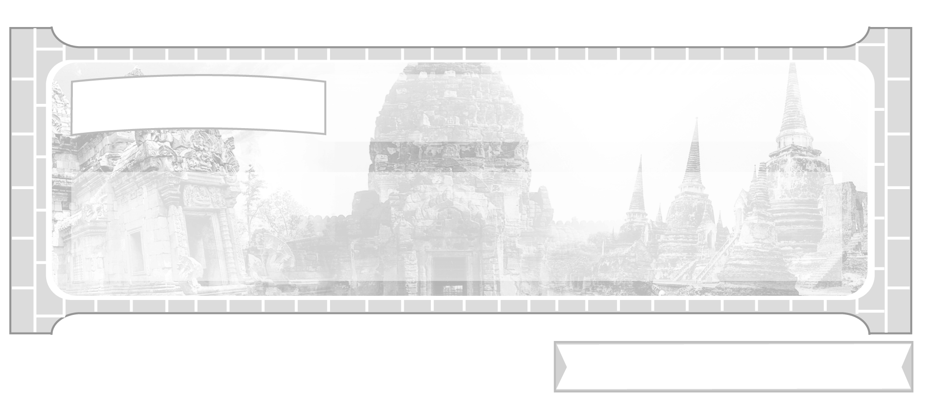
หน่วยการเรียนรู้ที่ 1 การศึกษาเรื่องราวทางประวัติศาสตร์

แผนการจัดการเรียนรู้ที่ 1 การศึกษาประวัติศาสตร์ไทย
โดยวิธีการทางประวัติศาสตร์

ชั้นประถมศึกษาปีที่ 6 เวลา 1 ชั่วโมง


มาตรฐานการเรียนรู้/ตัวชี้วัด

มาตรฐานการเรียนรู้
ส 4.1 เข้าใจความหมายความสำคัญของเวลาและยุคสมัยทางประวัติศาสตร์ สามารถใช้วิธีการทางประวัติศาสตร์มาวิเคราะห์เหตุการณ์ต่าง ๆ อย่างเป็นระบบ
ตัวชี้วัด
ส 4.1 ป.6/1 อธิบายความสำคัญของวิธีการทางประวัติศาสตร์ในการศึกษาเรื่องราวทางประวัติศาสตร์อย่างง่าย ๆ

จุดประสงค์การเรียนรู้สู่ตัวชี้วัด

1. อธิบายวิธีการทางประวัติศาสตร์ในการศึกษาประวัติศาสตร์ (K)
2. จำแนกเรียงลำดับเหตุการณ์ทางประวัติศาสตร์ตามขั้นตอน (P)
3. สนใจศึกษาเรียนรู้วิธีการศึกษาประวัติศาสตร์ (A)

สาระสำคัญ

การกำหนดหัวข้อ รวบรวมข้อมูล ตรวจสอบข้อมูล ลำดับข้อมูล และนำเสนอข้อมูลเป็นลำดับขั้นตอนวิธีการศึกษาทางประวัติศาสตร์


สาระการเรียนรู้


วิธีการและขั้นตอนการศึกษาทางประวัติศาสตร์
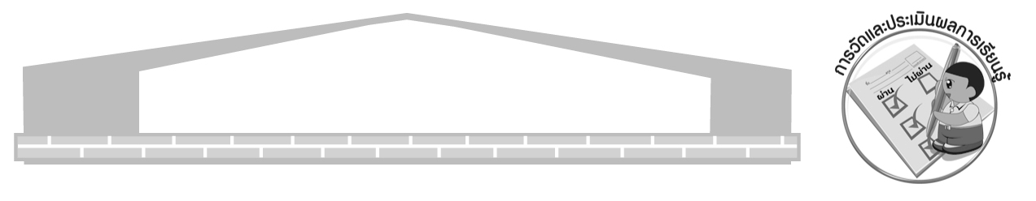

คุณลักษณะอันพึงประสงค์

ใฝ่เรียนรู้
ตัวชี้วัดที่ 4.1 ตั้งใจ เพียรพยายามในการเรียนและเข้าร่วมกิจกรรมการเรียนรู้

สมรรถนะสำคัญของผู้เรียน

ความสามารถในการคิด

ชิ้นงานหรือภาระงาน (หลักฐาน ร่องรอยแสดงความรู้)

แผนภาพ วิธีการทางประวัติศาสตร์

คำถามท้าทาย

นักเรียนต้องการเป็นนักประวัติศาสตร์หรือไม่ เพราะเหตุใด

การจัดกิจกรรมการเรียนรู้

1. ครูและนักเรียนร่วมกันสนทนาเกี่ยวกับการศึกษาข้อมูลทางประวัติศาสตร์ แล้วแสดงความคิดเห็น โดยครูใช้คำถาม ดังนี้
ถ้านักเรียนต้องการศึกษาข้อมูลทางประวัติศาสตร์สามารถศึกษาได้จากแหล่งใดบ้าง (ตัวอย่างคำตอบ ห้องสมุด หอสมุดแห่งชาติ พิพิธภัณฑสถานแห่งชาติ)
แหล่งข้อมูลทางประวัติศาสตร์ดังกล่าวมีหลักฐานทางประวัติศาสตร์ใดบ้าง (ตัวอย่างคำตอบ ศิลาจารึก พงศาวดาร)
2. ครูและนักเรียนร่วมกันศึกษาความรู้เกี่ยวกับหลักฐานประวัติศาสตร์ไทย และแหล่งข้อมูลในการศึกษาประวัติศาสตร์ไทยในหนังสือเรียนหรือในชุดกิจกรรม แล้วร่วมกันแสดงความคิดเห็น โดยครูใช้คำถาม ดังนี้
หลักฐานทางประวัติศาสตร์ใดบ้างที่เป็นลายลักษณ์อักษร (ตัวอย่างคำตอบ จารึก พงศาวดาร ตำนาน บันทึกส่วนบุคคล)
หลักฐานทางประวัติศาสตร์ใดบ้างที่ไม่เป็นลายลักษณ์อักษร (ตัวอย่างคำตอบ เจดีย์ พระพุทธรูป กำแพงเมือง เครื่องสังคโลก)
การศึกษาข้อมูลทางประวัติศาสตร์ไทยสามารถศึกษาได้จากแหล่งข้อมูลใด (ตัวอย่างคำตอบ ห้องสมุด ศูนย์วัฒนธรรม ศาสนสถาน หอสมุดแห่งชาติ)
3. ครูจัดทำบัตรคำเกี่ยวกับหลักฐานทางประวัติศาสตร์
ตัวอย่างบัตรคำ

จารึก
พงศาวดาร
เจดีย์
เครื่องสังคโลก
บันทึกส่วนบุคคล
พระพุทธรูป
กำแพงเมือง
ตำนาน

จากนั้นครูขออาสานักเรียน 1 คน ออกมาเพื่อจำแนกว่าเป็นหลักฐานที่เป็นลายลักษณ์อักษร หรือหลักฐานที่ไม่เป็นลายลักษณ์อักษร โดยให้เพื่อน ๆ ร่วมกันบอกว่าสามารถศึกษาหลักฐานดังกล่าวจากแหล่งข้อมูลใดบ้าง จากนั้นครูคอยตรวจสอบความถูกต้องและอธิบายเพิ่มเติม
4. ครูและนักเรียนร่วมกันศึกษาความรู้เกี่ยวกับวิธีการทางประวัติศาสตร์ในหนังสือเรียนหรือในชุดกิจกรรม จากนั้นครูเขียนแผนภาพเพื่ออธิบายสรุปลงบนกระดาน
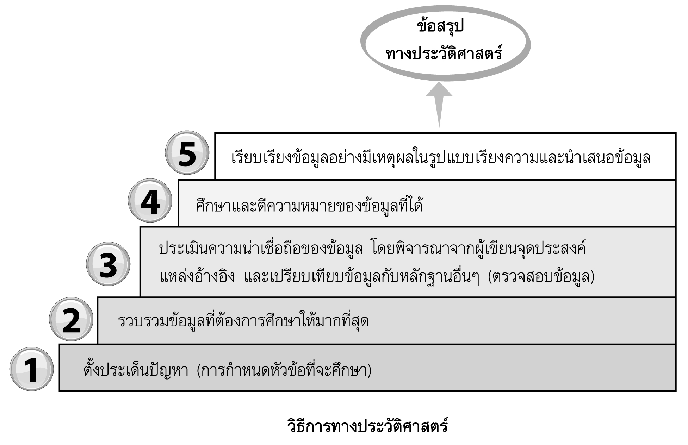
ตัวอย่างแผนภาพ

ๆ

5. ให้นักเรียนและครูร่วมกันสรุปความรู้ ดังนี้
วิธีการศึกษาทางประวัติศาสตร์ เริ่มจากการกำหนดหัวข้อ รวบรวมข้อมูล ตรวจสอบข้อมูล จัดลำดับข้อมูล และการนำเสนอข้อมูล
6. ให้นักเรียนร่วมกันแสดงความคิดเห็น โดยครูใช้คำถามท้าทาย ดังนี้
นักเรียนต้องการเป็นนักประวัติศาสตร์หรือไม่ เพราะเหตุใด

การจัดบรรยากาศเชิงบวก

การให้นักเรียนจำแนกบัตรคำหลักฐานทางประวัติศาสตร์ และเรียงลำดับวิธีการศึกษาประวัติศาสตร์เป็นแผนภาพ

สื่อการเรียนรู้

บัตรคำ หลักฐานทางประวัติศาสตร์
การวัดและประเมินผลการเรียนรู้

1. วิธีการวัดและประเมินผล
สังเกตพฤติกรรมของนักเรียนในการเข้าร่วมกิจกรรม
2. เครื่องมือ
แบบสังเกตพฤติกรรมการเข้าร่วมกิจกรรม
3. เกณฑ์การประเมิน
การประเมินพฤติกรรมการเข้าร่วมกิจกรรม
ผ่านตั้งแต่ 2 รายการ ถือว่า ผ่าน
ผ่าน 1 รายการ ถือว่า ไม่ผ่าน

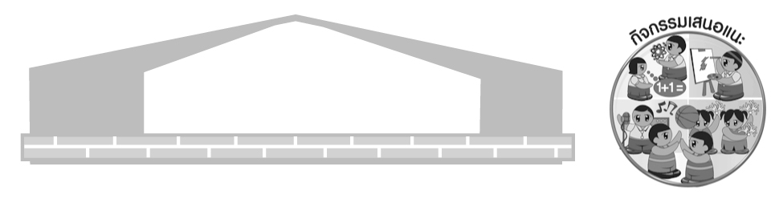
กิจกรรมเสนอแนะ

แบ่งกลุ่มนักเรียนร่วมกันศึกษาประวัติศาสตร์ความเป็นมาของชุมชน โดยใช้วิธีการทางประวัติศาสตร์ แล้วจัดแสดงที่ป้ายนิเทศในชั้นเรียน
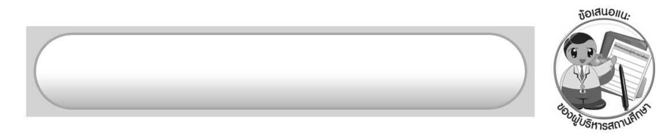
ข้อเสนอแนะของผู้บริหารสถานศึกษา

______________________________________________________________________________
______________________________________________________________________________
______________________________________________________________________________
______________________________________________________________________________
______________________________________________________________________________
______________________________________________________________________________
______________________________________________________________________________
______________________________________________________________________________
______________________________________________________________________________
______________________________________________________________________________
______________________________________________________________________________
______________________________________________________________________________
______________________________________________________________________________
______________________________________________________________________________
______________________________________________________________________________
______________________________________________________________________________
______________________________________________________________________________
______________________________________________________________________________
______________________________________________________________________________
______________________________________________________________________________
______________________________________________________________________________
______________________________________________________________________________
______________________________________________________________________________
______________________________________________________________________________

ลงชื่อ_________________________ (ผู้บริหารสถานศึกษา)
(_________________________)
________/________/_______

บันทึกหลังการสอน

ผลการจัดการเรียนการสอน

______________________________________________________________________________
______________________________________________________________________________
______________________________________________________________________________
______________________________________________________________________________
______________________________________________________________________________
______________________________________________________________________________

ปัญหา/อุปสรรค

______________________________________________________________________________
______________________________________________________________________________
______________________________________________________________________________
______________________________________________________________________________
______________________________________________________________________________
______________________________________________________________________________

แนวทางแก้ไข

______________________________________________________________________________
______________________________________________________________________________
______________________________________________________________________________
______________________________________________________________________________
______________________________________________________________________________
______________________________________________________________________________

ลงชื่อ_____________________________ (ผู้บันทึก)
(____________________________)
_________/__________/____

